Lab4

105072123黃海茵

* **程式流程**

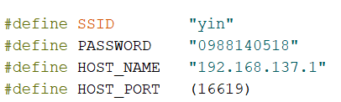

首先define好自己的SSID、PASSWORD等等資料

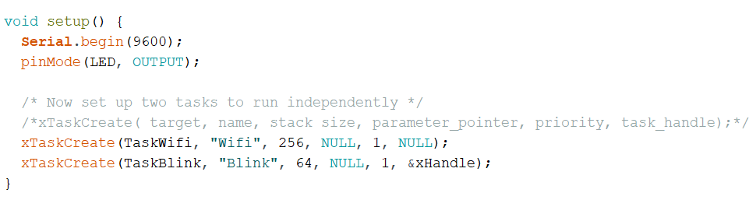

把LED設為OUTPUT後，create兩個task

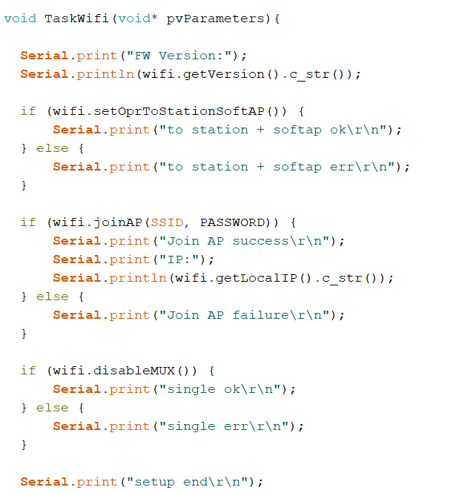

TaskWifi負責送收，使用的是Arduino內部的TCPClientSingle的範例，先與筆電WiFi建立連線

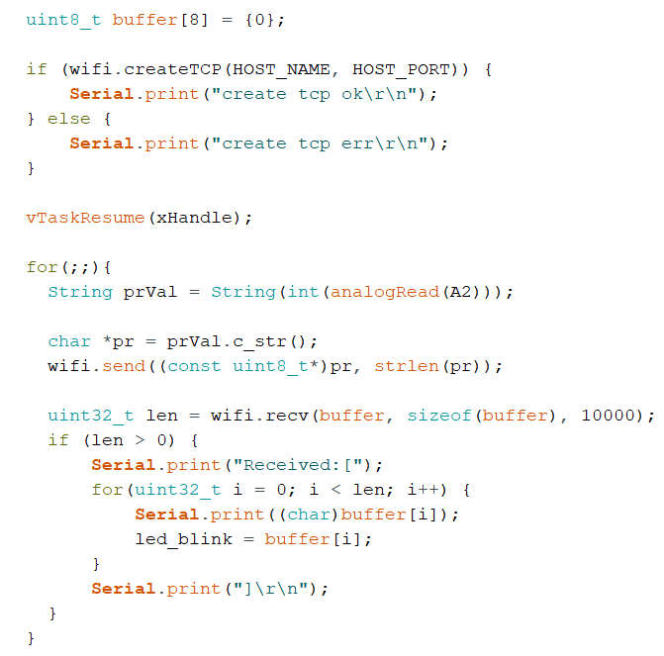

這部分也在TaskWifi中，因為要收的資料只有LED閃或不閃，所以把buffer改小一點，並且在TCP連線建立完成後，開始送收data時再把handle LED的task喚醒。然後我把送收data的部分寫在for loop中，讓Arduino和筆電間可以一直溝通，不會傳一次就停了，並且每次都把led_blink更新成接收到的回傳值

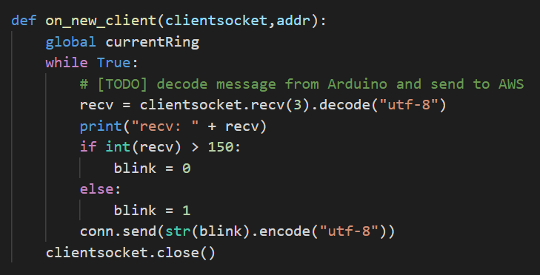

由筆電的python code來接收arduino傳過來的資料，基本上跟上次Lab一樣，只是多了判斷傳過來的光敏電阻值，大於150表示光線充足不用閃爍，回傳0，反之回傳1

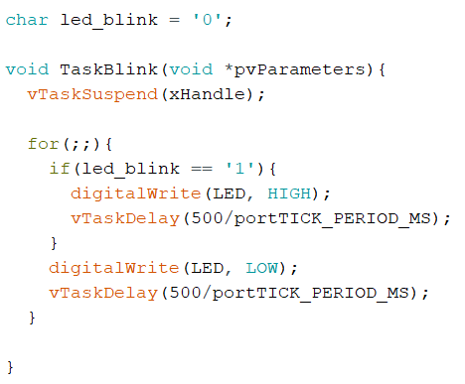

TaskBlink用來控制LED閃爍，在一開始我就先讓它進入休眠階段，等待另一個task把它喚醒，之後只要leb_blink為’1’就開始閃爍

* **實作過程遇到的困難及解決方式**

一開始我把suspend放在setup中，但跑程式就會卡住，移到TaskBlink中最上面就可以正常跑了

還有WiFi一下正常一下error，有時候要重跑很多次才會成功，有時候又很順利 (ㆆᴗㆆ)

* **如何讓task休眠及喚醒**

使用vTaskSuspend休眠vTaseResume喚醒

* 運行結果

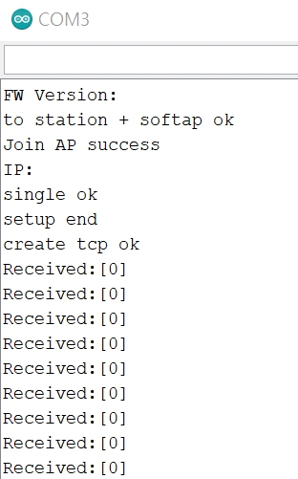 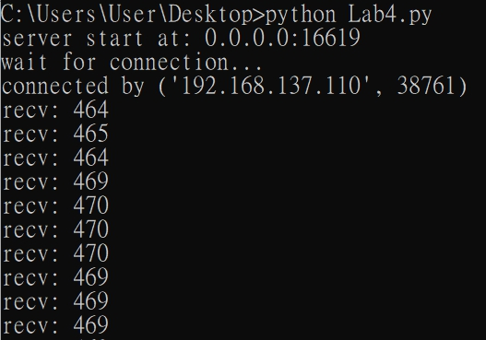

我的IP（圖左）一直顯示不出東西，但在討論區發問後，助教說沒關係，可以正常送收即可

* 設備照片

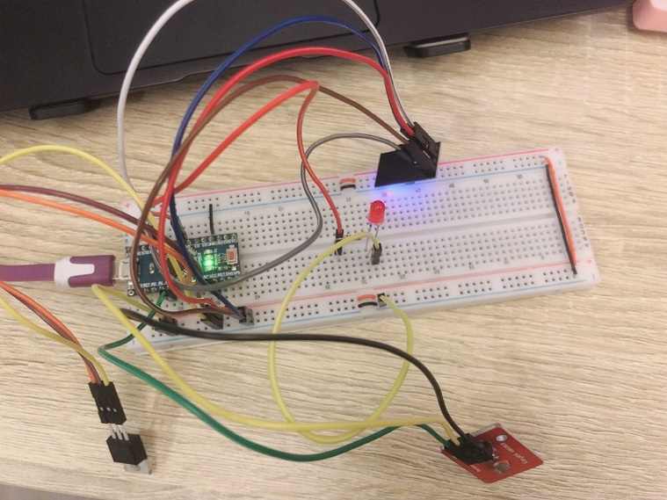 光線充足時，LED熄滅

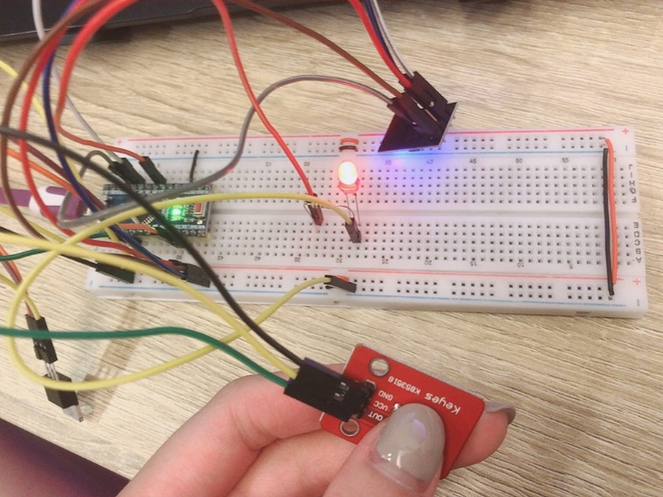 光線不足時，LED閃爍